МІНІСТЕРСВО ОСВІТИ І НАУКИ УКРАІНИ

КИЇВСЬКИЙ НАЦІОНАЛЬНИЙ УНІВЕРСИТЕТ ІМЕНІ ТАРАСА ШЕВЧЕНКА

Факультет комп'ютерних наук та кібернетики

ЗВІТ ДО САМОСТІЙНОЇ РОБОТИ №2

  з навчальної дисципліни

«*Статистичне моделювання в задачах штучного інтелекту*»

Виконав:

студент IV курсу, групи MI-4

спеціальності «Комп’ютерні науки. Інформатика»

*Нестерук Назар Ігорович*

*Київ, 2023 рік*

1. **Моделювання пуассонівського та вінерівського випадкових процесів**

*Завдання 1*

1. Змоделювати Пуассонівський потік з заданою інтенсивністю. Побудувати графіки реалізацій процесу.

Побудувати гістограми розподілів:

- часу появи заданої події (перша, друга, n-та);

- інтервалу між подіями;

- появи рівно n - подій.

Оберемо інтенсивність час . Графік реалізацій процесу:

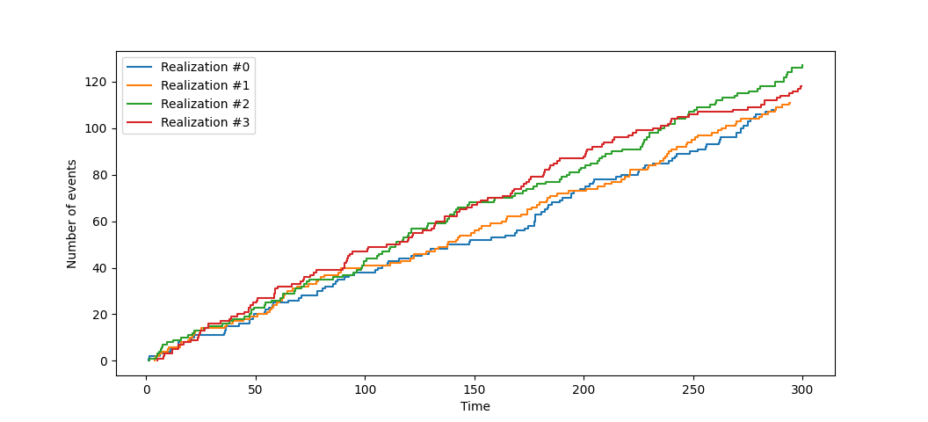

Гістограми настання -тої події:

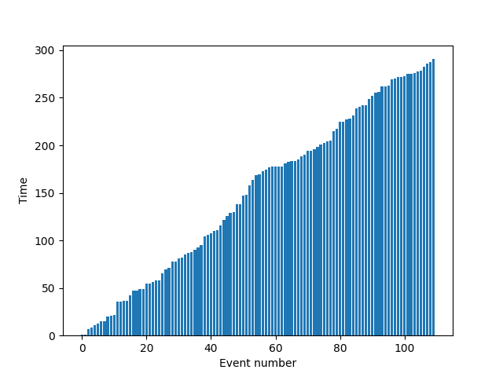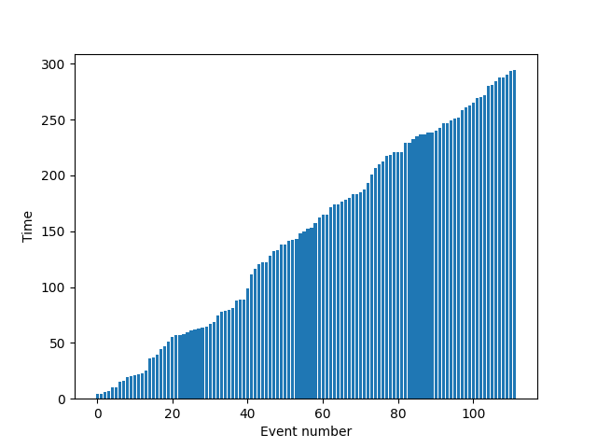

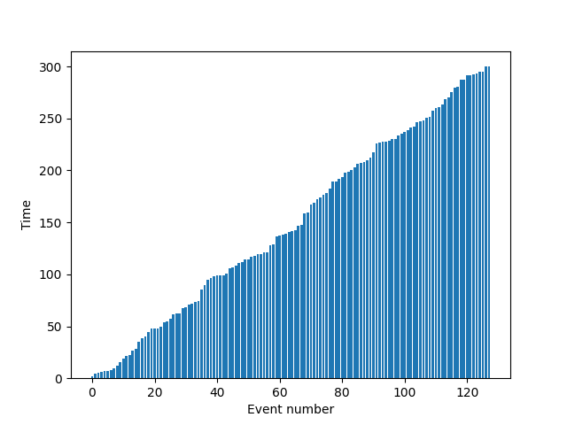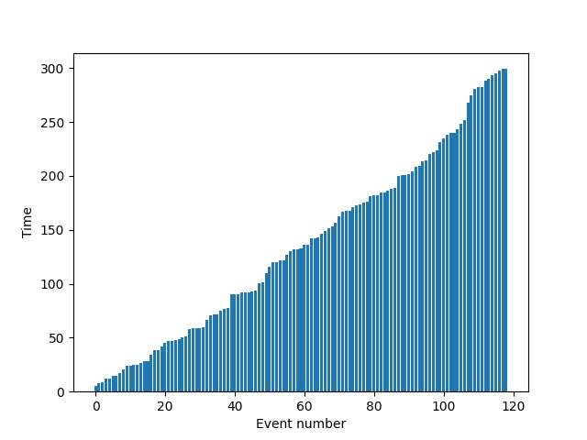

Гістограми інтервалів між подіями:

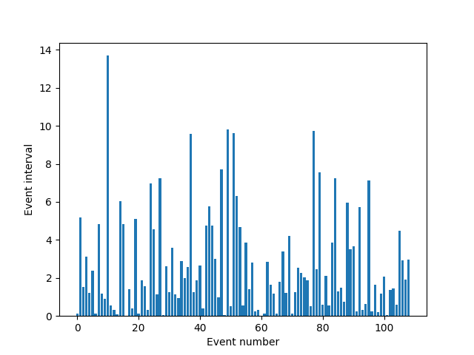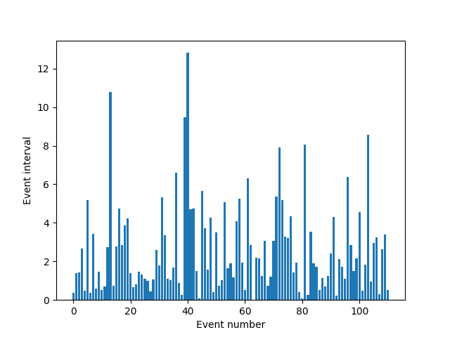

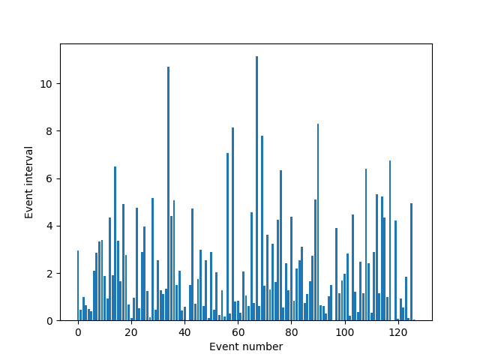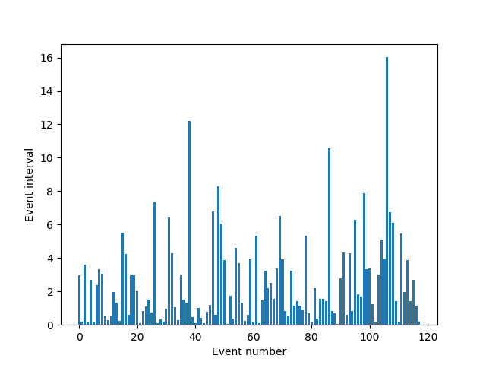

Гістограма розподілу появи рівно подій для реалізацій процесу, час :

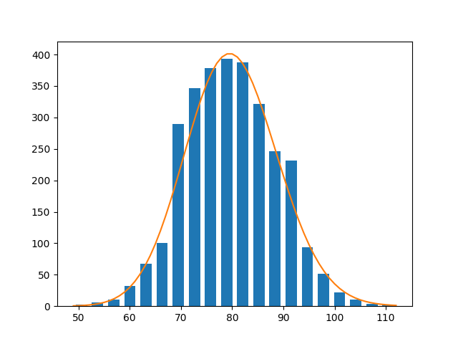

На рисунку також зображено графік функції , можемо помітити що розподіл близький до теоретичного.

*Завдання 2*

1. Змоделювати неперервний вінерівський випадковий процес.

Реалізовувалась модель . Для заданих оберемо Дійсно, тоді

та . Також оберемо крок .

Графік реалізацій процесу:

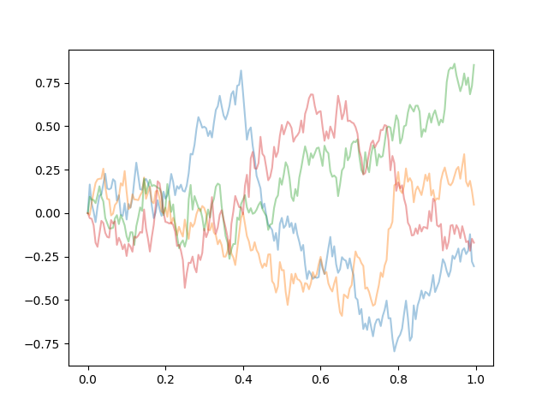

1. За реалізаціями оцінити середнє значення та дисперсію

Гістограма середніх значень для реалізацій:

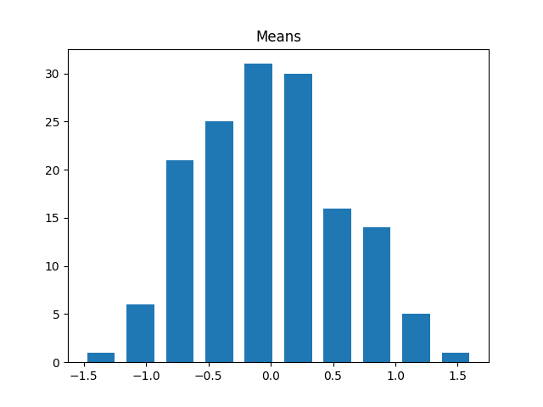

Гістограма дисперсій для реалізацій:

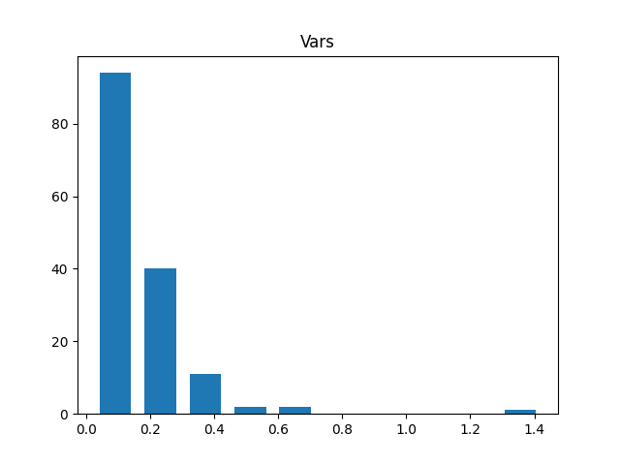

Оцінка середнього значення та дисперсії:



1. Знайти емпіричний закон розподілу ймовірностей часу першого виходу вінерівського процесу на заданий рівень

Гістограма перших виходів для

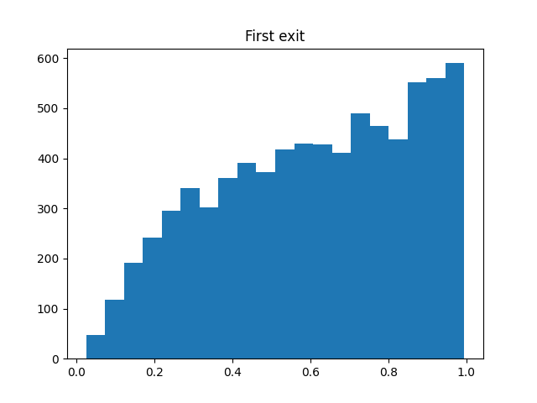

1. **Моделювання ланцюга Маркова**
2. Змоделювати поглинаючий ланцюг Маркова для заданих перехідних і початкових ймовірностей (довжина реалізації – до поглинання). Кількість реалізацій – більше 100).

Оберемо наступні матрицю та вектор ймовірностей:

matrix = [

        [0.4, 0.5, 0.0, 0.1, 0.0],

        [0.1, 0.1, 0.6, 0.1, 0.1],

        [0.4, 0.2, 0.0, 0.3, 0.1],

        [0.5, 0.0, 0.2, 0.2, 0.1],

        [0.0, 0.0, 0.0, 0.0, 1.0]

    ]

    vector = [0.3, 0.1, 0.4, 0.2, 0.0]

Приклади реалізацій:

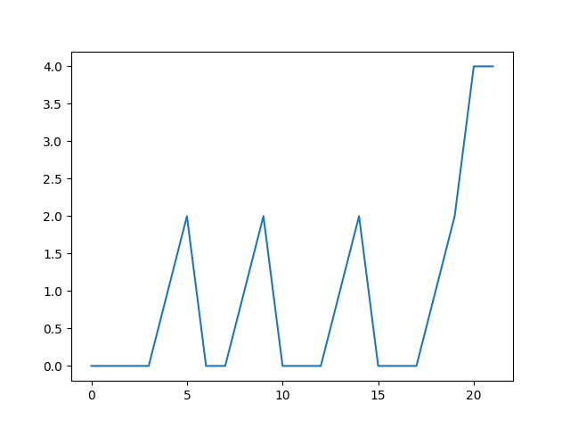 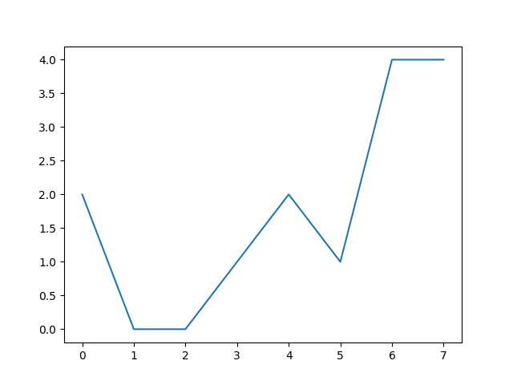

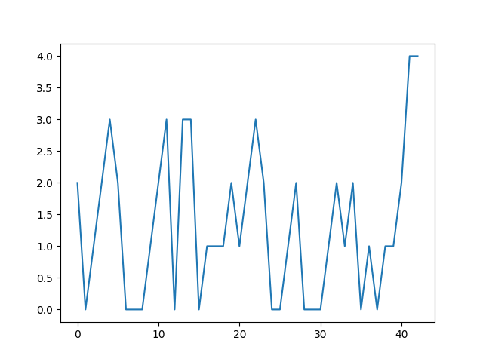 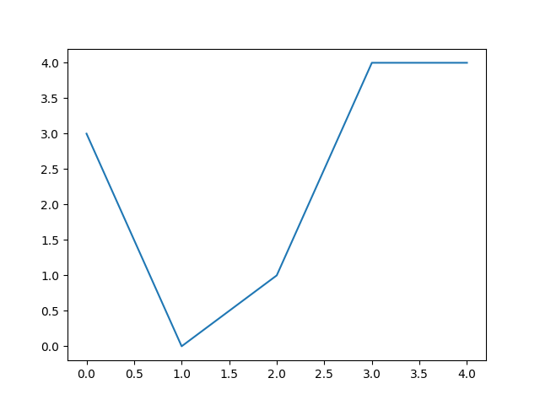

1. Знайти і порівняти теоретичні та експериментальні характеристики: - матрицю перехідних ймовірностей, - час перебування в заданому стані марковського ланцюга, - час поглинання і ймовірність поглинання.

Експериментальна матриця перехідних ймовірностей:

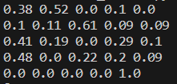

Експериментальний час перебування у заданому стані (стан поглинання містить значення 2, оскільки у реалізації ланцюг закінчується на рівно 2 заключні стани):



Теоретичні значення часу перебування у заданому стані:

Експериментальний час поглинання:



Теоритечні часи поглинання для станів можна обчислити із системи:

Вирішуючи систему, отримуємо .

Тоді очікуваний час поглинання .

1. Змоделювати регулярний ланцюг Маркова для заданих перехідних і початкових ймовірностей (довжина реалізації – не менше 10). Кількість реалізацій – більше 100.

Оберемо довжину реалізації 75 та наступні матрицю та вектор ймовірностей:

matrix = [

        [0.0, 0.5, 0.2, 0.1, 0.2],

        [0.4, 0.1, 0.2, 0.0, 0.3],

        [0.2, 0.2, 0.2, 0.2, 0.2],

        [0.0, 0.1, 0.2, 0.6, 0.1],

        [0.0, 0.2, 0.2, 0.4, 0.2]

    ]

vector = [0.1, 0.5, 0.0, 0.2, 0.2]

Приклади реалізацій:

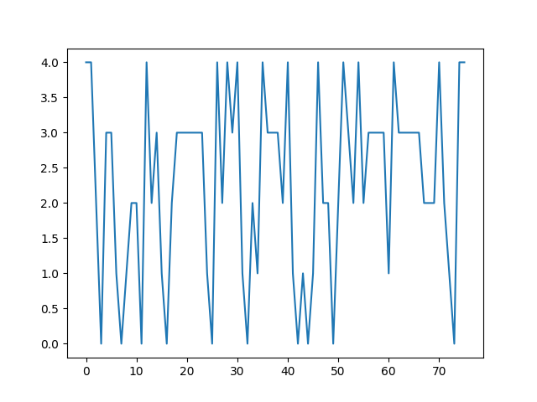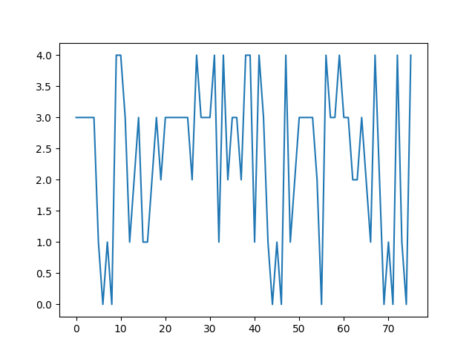

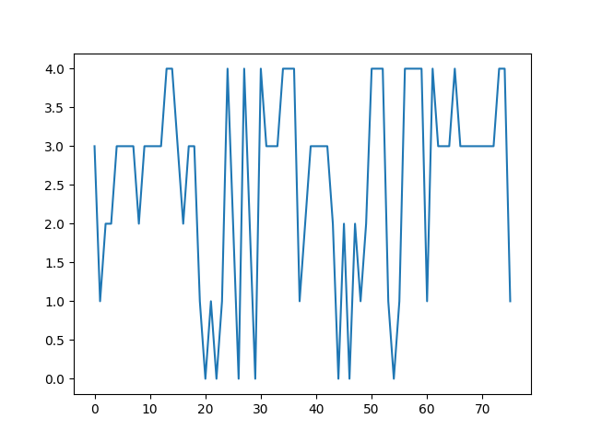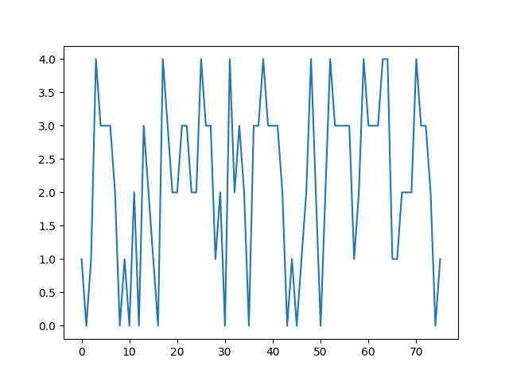

1. Знайти і порівняти теоретичні і експериментальні характеристики: - матрицю перехідних ймовірностей, - час перебування в заданому стані, - стаціонарний режим.

Експериментальна матриця перехідних ймовірностей:

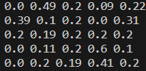

Експериментальний час перебування у заданому стані:



Теоретичні значення часу перебування у заданому стані:

Знайдемо стаціонарний вектор як рядки матриці при . Уже при піднесенні до 10-го степеня рядки матриці починають збігатися з точністю до 3 знаку після коми, тому .

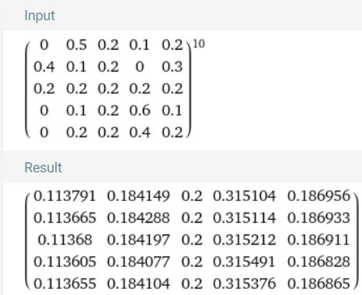

Експериментальні результати підтверджують отримані значення:



